北京市矿产资源总体规划
（2016-2020年）

北京市规划和国土资源管理委员会
二〇一八年三月

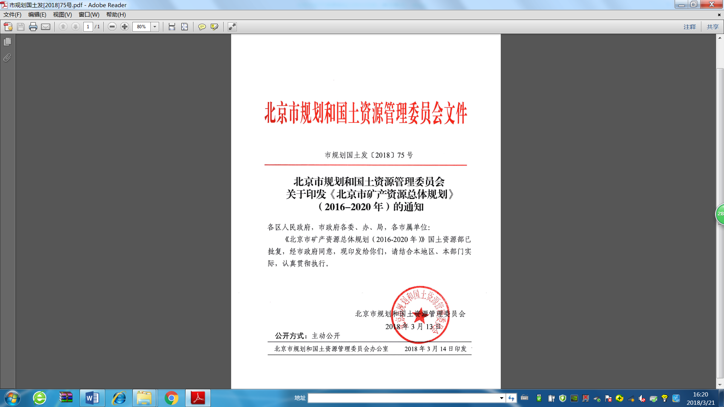
目 录
总 则 1
第一章 现状与形势 2
第一节 资源特点 2
第二节 上轮规划实施情况 3
第三节 形势与要求 5
第二章 指导原则与规划目标 7
第一节 基本原则 7
第二节 规划目标 8
第三章 实施基础地质调查与服务 10
第一节 开展城市地质调查 10
第二节 推进重大工程前期综合地质勘查 11
第三节 推进地热等能源资源调查评价 12
第四节 提高地质信息化服务水平 13
第四章 促进矿产资源科学开发与保护 14
第一节 实施矿产资源开发利用总量调控 14
第二节 加强矿产资源开发利用分区管控 15
第三节 科学引导地热矿业权设置 17
第五章 推进绿色矿业发展 18
第一节 引导矿业有限发展 18
第二节 提高资源节约与综合利用水平 19
第三节 加强矿山地质环境保护 19
第四节 推进矿山地质环境恢复治理 21
第六章 规划实施与管理 23
第一节 完善规划实施管理体系 23
第二节 推进科技创新和规划信息系统建设 24
第三节 加强对规划实施的监督管理 25
附 表 27
表1：北京市固体矿产资源保有资源储量表（2015年） 27
表2：北京市重要矿产资源在各区的分布比例表（2015年） 31
表3：北京市地热资源基本情况表（2015年） 32
表4：北京市矿产资源开发利用情况表（2015年） 33
表5：北京市矿泉水企业基本情况表（2015年） 34
表6：北京市固体矿山基本情况（2015年） 37
附 图 39
图1：北京市固体矿产资源分布图 39
图2：北京市地热资源分布图 40
图3：北京市固体矿产资源开发利用现状图 41
图4：北京市矿泉水资源开发利用现状图 42
图5：北京市地热资源开发利用现状图 43
图6：北京市地热资源探矿权设置引导图 44
图7：北京市地热资源采矿权设置引导图 45
图8：北京市固体矿产开发利用引导图 46

总 则
根据《矿产资源法》、《全国矿产资源规划（2016-2020年）》、《北京市矿产资源管理条例》等相关法律法规和政策文件，按照《国土资源部关于开展第三轮矿产资源规划编制工作的通知》（国土资发〔2014〕35号）、国土资源部办公厅关于印发《省级矿产资源规划编制技术规程的通知》（国土资厅发〔2015〕9号）等要求，服务于《北京市国民经济和社会发展第十三个五年规划纲要》，在与《京津冀协同发展规划纲要》、《北京市城市总体规划（2004-2020年）》等规划衔接的基础上，编制《北京市矿产资源总体规划（2016-2020年）》（以下简称《规划》）。
《规划》是北京市基础地质调查、矿产资源开发、利用与保护的指导性文件，是依法审批和监督管理矿产资源勘查开发活动的重要依据。规划范围为北京市行政辖区。
《规划》以2015年为基期，2016-2020年为规划期，展望到2025年。

第一章 现状与形势
北京市地处华北平原的北部，地势西北高、东南低，矿产资源较为丰富，固体矿产资源开发利用程度较高。按照习近平总书记系列重要讲话和对北京工作的重要指示精神，“十三五”期间是北京市全力推进“四个中心”建设、落实新的首都城市战略定位的重要时期，矿产资源开发利用将按照城市战略定位和非首都功能疏解的要求进行调整。加强山区生态建设，逐步退出固体矿产资源开发，提高地热等绿色能源资源利用程度，成为首都矿业发展的新要求。

第一节 资源特点
北京市矿产资源赋存条件较好，矿种数量多，资源分布相对集中，部分矿种为地方特色矿产。
（一）矿产资源种类较多
截至2015年底，北京市共发现矿产127种，其中固体矿产121种，其它矿产6种。固体矿产（如煤、铁、石灰石、大理石等）主要分布在西部北部山区，其它矿产（如地热、矿泉水等）主要分布在平原。有67种固体矿产354处矿产地已编入《北京市矿产资源储量表》，包括：能源矿产1种29个矿产地，金属矿产19种116处矿产地，非金属矿产47种209处矿产地。煤、铁、熔剂用灰岩、冶金用白云岩、冶金用石英岩、水泥用灰岩、制灰用石灰岩、饰面用花岗岩、饰面用大理岩等9种矿产储量比较丰富，汉白玉、叶蜡石、地热等为地方特色矿产。
（二）地热资源禀赋较优
北京市地热属沉积盆地型低温（小于90℃）地热资源，以热水型地热为主，地热井出水温度一般为50-70℃，部分地区地热水相关指标达到医疗矿水标准，矿化度小于1g/L，为低矿化医疗热矿水，有一定保健、养生利用价值。平原地区深度3000米内温度大于50℃的资源分布面积约为2760 平方公里，已形成延庆、京西北、小汤山、东南城区、良乡、天竺、后沙峪、李遂、双桥、凤河营等10个地热田。
（三）矿泉水具备一定资源基础
北京市矿泉水资源主要为低钠、低矿化度或中等矿化度的淡矿泉水，以锶型、锶—偏硅酸型、偏硅酸型、高矿化度型（溶解性总固体>1000mg/L）为主要类型，但与国内其他优质矿泉水相比，水质优势不明显。

第二节 上轮规划实施情况
《北京市矿产资源总体规划（2008-2015年）》实施以来，矿产资源宏观调控得到加强，矿山开发结构得到优化，地质工作服务功能得到加强，矿产资源开发秩序进一步规范，绿色矿山建设和矿山地质环境恢复治理工作取得明显成效。
（一）地质勘查工作成效显著
基础地质调查工作成效明显，完成全市第二轮1:5万区域地质调查任务，16个重要矿种177个矿区的资源储量核查任务和17个主要矿种资源潜力评价，摸清了全市重要矿产资源家底。开展重大地质问题调查评价及清洁能源等方面综合地质调查评价，为重大工程建设提供支撑服务。开展地热资源勘查以及北京地区特色矿产优质汉白玉资源储量勘查与评价工作，为资源可持续开发利用奠定了基础。
（二）矿山开发结构进一步优化
根据“绿色北京”发展战略目标要求，按照“控制总量、调整结构、提高质量、增加效益、减少污染”的方针，对煤炭、铁矿、非金属矿产等矿产进行开采总量控制，逐步压减矿山总数，截至2015年底，全市共有固体矿山企业22家，比2007年（241家）减少了91%。现有固体矿山中，建材非金属矿山企业9个，占总矿山数的41%；能源矿产（煤）5个，占23%；黑色金属矿产（铁）6个，占27%；冶金辅助原材料矿产2家，占9%，矿山结构得到进一步调整和优化。地热、矿泉水实现了保护性限量开采，截止2015年底，全市矿泉水企业调整为26家，地热开采井149个，回灌井35个。
（三）绿色矿山建设取得积极成效
通过积极引导、加强监督管理、落实鼓励和支持政策，有序推进全市绿色矿山建设工作，截止2015年底，全市现有固体矿山中已有国家级绿色矿山8家，另有4家国家级绿色矿山试点单位，正在按绿色矿山建设规划进行建设。实施绿色矿山建设对促进节能减排，落实企业社会责任，实现合理开发、节约资源和保护环境起到了积极促进作用。
（四）矿山地质环境恢复治理成效显著
截至2015年底，全市废弃矿山环境恢复治理项目累计投入资金8.38亿元，累计治理面积3610公顷。全市累计缴存保证金34061.48万元，累计返还矿山企业保证金24864.21万元，在产矿山企业全部编制了保护与恢复治理方案。通过实施恢复治理项目，消除了地质灾害隐患，改善了矿山生态环境，提高了土地资源利用率，为当地农民提供了就业机会。
（五）矿产资源开发秩序进一步规范
建立和完善了市、区政府领导下的部门联动机制，采取多种手段，开展联合执法行动，保持打击非法开采的高压态势。加强对盗采易发区的管控、巡查，采用卫星遥感和航空遥感等技术，及时发现并严厉打击非法开采矿产资源及破坏生态环境等违法行为，矿产资源开发秩序得到进一步规范。

第三节 形势与要求
“十三五”时期是北京市全面建成小康社会的决胜阶段，建设国际一流和谐宜居之都的重要时期，对矿产资源开发利用方式和方向提出了更新更高的要求，首都矿业管理面临新形势。
（一）首都城市规划建设要求加强城市地质调查工作
按照全面建设国际一流和谐宜居之都的目标要求，北京市在加快城市规划建设进程，现有地质调查成果的深度和精度还不能满足城市建设对地质工作的要求。地质调查需要由传统矿产地质向城市地质为主转变，保证城市运行地质安全，为城市规划和重大工程建设提供基础地质数据支撑。
（二）首都发展新定位要求优化固体矿产开发格局
《京津冀协同发展规划纲要》明确提出，北京市作为全国政治中心、文化中心、国际交往中心和科技创新中心，在京津冀协同发展中发挥着重要引领作用，需加快疏解非首都功能，固体矿产资源开发利用格局需要在现有工作基础上进一步优化和调整，以适应优化提升首都核心功能的要求。
（三）生态文明建设要求逐步转变矿业发展方向
北京市“十三五”规划提出，要“生态环境质量显著提升，生产方式和生活方式绿色、低碳水平进一步提升，主要污染物排放总量持续削减”。本市现有矿山开发需要适应首都生态文明建设和山区生态涵养的需要，按照去库存、去产能等要求，逐步向有特色、有必要、有限性、保护性开发转变，全面推进绿色矿山建设，转变矿业发展方向。
（四）矿业发展机遇与挑战并存
未来5年，随着首都产业结构调整更加深入，城市基础地质调查、矿山地质环境恢复治理等工作将成为首都矿业发展的重点内容，矿政管理模式需要结合新形势的要求进一步完善。

第二章 指导原则与规划目标
深入贯彻党的十八大和十八届三中、四中、五中全会精神，以习近平总书记系列重要讲话精神为指导，协调推进“四个全面”战略布局，贯彻创新、协调、绿色、开放、共享的发展理念，围绕首都“四个中心”战略定位要求，坚持矿产资源特色化、有限性开发利用，逐步推进首都矿业优化转型，加强城市地质调查和矿山地质环境恢复治理，构建绿色、和谐、高效、安全的首都矿业新格局，适应首都发展需要。

第一节 基本原则
贯彻落实新发展理念，以区域生态保护为前提，围绕固体矿产减量化发展、适度增强绿色能源资源开发利用、推进科技创新、保障城市运营安全、优化矿产资源供给等方面确定本轮《规划》的原则。
（一）坚持服务于首都城市建设
以服务于首都城市发展为基本准则，统筹安排城市基础地质调查和重大建设项目调查评价等工程，做好首都城市建设基础支撑。
（二）坚持绿色发展为主导
以首都生态涵养区为资源开发管制重点空间，确保资源开发与生态环境保护相协调，确立矿山地质环境保护和恢复治理首要地位，落实《北京市2013-2017年清洁空气行动计划》工作要求。
（三）坚持供给侧结构性改革
提高绿色能源开发利用比重，逐步减少并限制固体矿山开发，调整优化矿产资源供给结构，为首都城市发展提供绿色化、特色化支撑。
（四）坚持资源节约集约和循环利用
以科技创新带动矿业转型，落实资源节约优先战略，大力提高资源利用效益，促进循环经济发展。推动铁矿、特色非金属等资源开发技术和废弃物综合利用水平的提升。促进地热资源的高效、合理利用。

第二节 规划目标
围绕北京市生态文明建设和城市建设发展目标，统筹矿产资源开发利用与保护，严格限制并逐步减少固体矿产开采；加强废弃矿山地质环境恢复治理，积极推进山区生态建设；加强城市地质调查，发挥对城市建设、重点工程项目安全的支撑保障力度；矿产资源节约和综合利用程度进一步提高；全面实现绿色矿业发展格局；推进“多规合一”，实现矿地统筹管理，力促矿业管理制度创新。
（一）2020年规划目标
- 加强基础地质调查服务。加强城市地质调查工作，提高城市规划建设安全保障程度，开展地热等绿色能源资源调查评价和矿山生态调查，提高地质勘查工作服务水平。
2、逐步压缩现有固体矿山规模。根据北京市产业结构调整等要求，逐步减少固体矿山数量，规划期末固体矿山个数不超过15个。
3、进一步提高矿产资源节约和综合利用水平。通过技术改进等方式，规划期内铁矿废石综合利用率达到85%以上，铁矿尾矿综合利用率达到65%以上。全面提升非金属矿种节约集约利用水平。建立地热田采、灌均衡的资源开发利用模式及自动化开采动态监测系统，全市地热田地热平均灌采率不低于50%。
4、继续开展废弃矿山地质环境恢复治理。实现矿山地质环境恢复治理面积3万亩。
（二）2025年展望
全市矿山生态文明建设目标基本实现，地质工作在城市建设进程中的技术支撑作用更加突出，矿山地质环境恢复和综合治理取得显著成效，固体矿山实现转型发展，资源实现集约高效利用，形成与首都发展要求相匹配的矿产资源管理和运行新机制。
专栏：规划主要指标
指标 |  |  | 2015年 | 2020年 | 属性
绿色矿山百分比 |  |  | 55%（12个） | 100% | 约束性
绿色矿业发展 | 固体矿山数量 |  | 22 | ≤15 | 指导性
绿色矿业发展 | 矿山“三率”水平达标率 | 铁矿 | —— | 100％ | 指导性
绿色矿业发展 | 矿山“三率”水平达标率 | 汉白玉 | —— | 100％ | 指导性
绿色矿业发展 | 矿山“三率”水平达标率 | 叶腊石 | —— | 100％ | 指导性
绿色矿业发展 | 矿山“三率”水平达标率 | 其他非金属 | —— | 100％ | 指导性
绿色矿业发展 | 地热平均灌采率 |  | 45％ | 50％ | 指导性
绿色矿业发展 | 地热开采量  （万立方米/年） |  | 1010 | 2000 | 约束性
绿色矿业发展 | 回灌量（万立方米/年） |  | 456 | 1000 | 指导性
绿色矿业发展 | 消耗量（万立方米/年） |  | 554 | 1000 | 指导性

第三章 实施基础地质调查与服务
结合北京市城市规划建设需要，运用先进地质理论和调查方法，开展以城市地质调查为重点的基础性、公益性地质调查工作，为新城和重点镇建设、重点项目实施和城市管理提供服务。

第一节 开展城市地质调查
拓展城市基础地质调查的深度和广度，开展综合地质调查、地下空间资源调查和土壤地球化学调查，为城镇安全运营和生态建设提供基础数据支撑和安全保障。
（一）开展平原区环境综合地质调查
结合北京市经济社会发展和城乡建设领域重点、热点问题，开展平原地区1:5万环境综合地质调查，查明区域地质背景条件、资源分布、水文地质、工程地质、环境地质现状，进行区域资源潜力评价和工程地质、环境地质区划，提出合理利用资源和保护地质环境建议。
（二）推进重点小城镇综合基础地质调查
继续推进北京市政府确定的42个重点小城镇综合基础地质调查工作。查明小城镇范围内地质资源潜力和地质环境现状，为新村镇建设选址、安全饮用水、清洁能源、垃圾填埋和推动地质旅游等提供支撑。
（三）继续推进北京市地下空间资源调查
开展五环范围内地下空间资源潜力和开发利用环境影响调查与研究，深入了解地下空间开发利用影响因素，并开展地下空间地质环境监测，为城市安全运行提供保障。
（四）深入开展土壤地球化学调查
进一步查明重点区域土壤环境质量状况，为加强土地管理、提高土地使用效率提供科学依据，满足城市发展对土地利用和生态保护的的需求，促进生态宜居城市建设。

第二节 推进重大工程前期综合地质勘查
充分发挥地质工作对“十三五”重点项目的服务保障作用，在重大项目实施前先行开展综合地质调查，查明重大工程建设区地质背景条件和环境地质问题，为工程建设提供地质安全的合理建议。
（一）开展北京城市副中心地质环境适应性综合调查评价
查明区域地质背景现状，评价其地质安全程度和生态环境容量，为副中心合理规划建设提出地学建议。
（二）开展冬奥会、世园会场馆地质条件适宜性评价
查明工程建设区域基础地质、工程地质、水文地质、土壤地球化学质量、清洁能源资源等地质情况，编制与城市总体规划布局相适应的地质图件，针对适宜性相关问题提出合理建议。
（三）开展新机场建设区域调查评价
开展新机场建设区域基础地质、清洁能源资源等方面调查与评价，探索建立省（市）间新机场区域综合地质环境预警系统，对新机场的规划建设和地质环境资源的可持续利用提出合理建议。

（四）部署重大基础设施工程调查评价
在重大基础设施工程建设区开展1:5万环境地质调查及其它综合地质调查，其中，重要的交通通道工程建设区另行开展1:2.5万专项地质调查，查明工程地质条件及地下水资源开发利用现状，为项目规划设计和建设提供基础支撑。

第三节 推进地热等能源资源调查评价
积极推进地热、浅层地温能等资源的勘查开发利用工作，促进全市能源结构调整，提高绿色能源资源保障程度。
（一）开展地热资源调查评价
结合工作实际，对延庆、京西北、天竺、双桥、李遂等地热田开展重点勘查评价，适当补作少量深部(3500米深度以内)地球物理勘探，基本查明主要热储的开发利用条件，对地热资源进行总体评价；结合市场需要，对后沙峪、凤河营地热田和良乡地热田南部等局部地区安排适当的地热资源勘查，逐步积累资料，为开展总体勘查评价创造条件；针对市场需求，对山前低温区及平原区中主要热储埋藏深度大于3000米地区，根据热储温度、开采深度、可利用状况等条件综合评估资源勘查开发风险和经济可行性，选择性开展勘查评价。
（二）积极推进地热等能源资源勘查工作
开展北京城市副中心、北京新机场、延庆冬奥会场馆等地区清洁能源的勘查与评价，查明地热及浅层地温能资源前景，推进地热等清洁能源使用示范区建设；推进地热能、浅层地温能热能集成应用，在北京城市副中心等重点地区开展大比例尺浅层地温能勘查，加快浅层地温能开发利用重点实验室建设。

第四节 提高地质信息化服务水平
扎实推进北京城市地下资源环境三维可视模型建设和利用，提高地质信息化工作程度，更好地为政府和社会公众提供服务。
（一）推进地质资源环境承载能力监测预警体系建设
逐步建立并完善地面沉降监测系统、突发地质灾害监测预警系统、土壤质量监测系统、地下水水位水质监测系统、地热浅层地温能开发利用对环境影响监测系统、矿山生态环境监测系统、重要交通通道地质安全监测系统、地下空间开发利用监测系统等，着力提高支撑能力和服务水平。
（二）推进北京市城市地下资源环境三维模型建设和利用
结合新型城镇化对城市地下空间开发利用的需求，加大重要地质钻孔数据收集力度，查清城市地下三维地质结构，建设北京市城市地下资源环境三维可视模型，为城市立体发展和地下空间安全利用提供地质信息化服务。全面收集成果地质资料、原始地质资料、实物地质资料，汇集、分析、研究、应用已有的各类地质成果和多年的检测数据，实现成果开放共享。

第四章 促进矿产资源科学开发与保护
按照优化城市区域功能的要求，以生态保护为前提，通过实行开采总量调控、资源有限开发、有序引导矿业权设置等手段，构建适应首都经济社会发展需求和城市功能定位的矿产资源开发利用格局。

第一节 实施矿产资源开发利用总量调控
实施矿产资源限制性开发，合理确定开采利用规模，实现资源配置的供给侧结构性调整和优化。
（一）明确主要矿产资源调控方向
根据北京市城市规划功能定位以及生态环境保护的需要，严格控制并逐步减少固体矿产开发利用总量。矿泉水、地热实行保护性限量开采。
（二）重点矿产开发总量调控
对煤、铁、石灰岩、地热、矿泉水等重点矿种进行总量调控。
煤炭：根据北京市化解煤炭过剩产能实施方案要求，按照“产量逐年减产、矿井逐步停产、分步疏散退出”的原则，煤炭开采总量逐年递减，2020年底煤矿全部退出。
铁矿：根据国家和北京市政府要求，年度开采总量不得超过采矿许可证允许的开采规模。
石灰石：根据北京市城市发展的需要，年度开采总量不得超过采矿许可证允许的开采规模。
地热：严格控制全市地热资源开发利用总量，2020年全市地热年开采总量控制在2000万立方米/年，年回灌量不少于1000万立方米/年，地热水的年实际消耗量控制在1000万立方米/年以内。每年新增地热开采井原则上不超过15个。
矿泉水：结合首都城市战略定位和产业政策要求，对矿泉水资源实行保护性限量开采，规划期内，年度开采总量控制在批准的开采量范围内。
特色非金属矿产：规划期内，汉白玉年开采总量控制在2000立方米/年，叶腊石年开采总量控制在2万吨/年内。

第二节 加强矿产资源开发利用分区管控
结合非首都功能疏解和生态环境保护要求，引导矿产资源有限开发和科学合理利用，对矿产资源实行分区管控，固体矿产主要分为禁止开采区和限制开采区；地热分为严格控采区、一般限采区、允许开采区和其他地区；矿泉水在全市范围内为限制开采区。
（一）固体矿产开采规划分区
根据北京市城市规划功能定位、产业政策以及资源环境保护的要求确定规划分区。
限制开采区：规划期内以保留的固体矿产开发企业合法采矿权确定的矿区范围作为管控空间，形成有限固体矿产限制开采空间（点）。
禁止开采区：除上述空间外，首都行政辖区范围内其他空间均为固体矿产禁止开采空间。规划期内实施关闭的矿山矿区范围调整纳入禁止开采区。
（二）地热开采规划分区
根据北京市地热开采程度、资源条件及城市开发总体布局调整的需要，以延庆、小汤山、后沙峪、京西北、天竺、李遂、东南城区、双桥、良乡、 凤河营等10个地热田为基础，确定地热开采规划分区，分为允许开采区、限制开采区、严控开采区和其他地区四种类型。
严格控采区：地热开采较为集中的地区（包括地热井边界外侧2km所控制的地区）。区内井群密度已大于1/10 km²，地热水水位下降明显，包括：东南城区热田、良乡地热田的良乡镇-南宫地区、小汤山地热田中心地区等地热集中开采的地区。区内原则上不再增大开采量，只允许增加回灌井及允许调整的更新井，应逐步增大回灌量、减少开采量，以缓解地热水位下降速度。
一般限采区：地热开发已形成一定规模，开采井密度大于1/100 km²而小于1/10 km²，包括：延庆、后沙峪、京西北、李遂各地热田及小汤山热田外围地区。区内可适当增加开采井，但应限制开采规模，控制开采总量，新增地热井主要为采、灌结合的开采井或回灌井。
允许开采区：尚未开发或开采井密度小于1/100km2的地区，包括：良乡热田南部、延庆热田西南康庄地区、凤河营地热田等。区内目前基本为地热资源开发的空白区，地热资源开发有一定的风险，应有一定的地质勘查投入，鼓励进行地热资源的勘查与开发。
其他地区：指10个地热田以外的地区，包括山前地带、丰台至来广营一带及永定河以东六环路以南的地区。这些地区热储层埋藏深度均大于3000m或者水温小于50℃，地热勘查风险性较大，不列入近期地热开发利用规划的范围，允许进行地热资源方面的风险勘查与开发利用研究。

第三节 科学引导地热矿业权设置
随着本市矿产资源利用方向的调整，以及城市发展对清洁能源的需求，需要提高地热资源利用程度，分区域、差别化引导地热矿业权设置，实现资源有序、高效和绿色开发。
（一）分区引导新设矿业权设置
规划期内，全市地热资源拟新设探矿权和采矿权，主要在地热田允许开采区、限制开采区、严控开采区范围内进行部署。根据北京市城市发展的需要，结合已设探矿权和采矿权的空间布局安排，可优化调整现有地热田空间布局。在地热规划开采区域范围外的地区，可另行设立地热资源鼓励勘查区和开采区，满足不同主体对地热资源作为清洁能源等不同用途的合理开发需求。
（二）严格地热田矿业权设置分区管理
规划期内，根据地热资源分区开发利用管理导向，严格控采区（东南城区地热田、良乡地热田的良乡镇-南宫地区、小汤山地热田中心地区）不再新设地热探矿权、采矿权；一般限采区（延庆、后沙峪、京西北、李遂各地热田及小汤山热田外围地区）在达到勘查开采准入条件的基础上，严格控制新设探矿权和采矿权；允许开采区（良乡热田南部、延庆热田西南康庄地区、凤河营地热田等）和其他地区，应根据资源开发利用现状，在明确资源勘查及开发风险的前提下，引导探矿权、采矿权设置。

第五章 推进绿色矿业发展
按照疏解非首都功能和全市产业结构调整的需要，继续对矿山规模结构进行优化，推进矿业转型和绿色矿山建设，提高矿产资源节约集约与综合利用水平。

第一节 引导矿业有限发展
推进矿山数量和结构不断优化，立足不同矿种开发利用需求，实施资源有限开发。
（一）继续调整全市矿山规模
根据首都生态建设的需要和产业政策的要求，规划期内不再新增固体矿产采矿企业，进一步压减固体矿山数量，逐步引导不符合首都产业发展定位的矿山进行转型发展。
（二）矿山企业个数发展引导
铁矿：顺应经济发展新常态下产业新形势，积极引导矿山企业转型发展。规划期内，全市铁矿企业个数不超过6个。
石灰岩矿：根据首都城市环境建设需要，适当保留部分企业，规划期内，企业个数不超过7个。
叶蜡石、汉白玉：按照保护性矿种实施严格限制开采的要求，突出首都特色非金属矿产资源优势，规划期内矿山企业数量各保留1家。
矿泉水：实行保护性限量开采，规划期内企业数量控制在30家以内。

第二节 提高资源节约与综合利用水平
通过采用先进技术，健全管理制度，进一步提高资源开发利用效率和水平，实现绿色矿山“百分百”发展格局。
（一）提高固体矿产开发利用综合利用效率
根据首都生态文明建设要求，鼓励矿山企业通过技术创新和使用先进设备、工艺等方式方法改进开采和选矿等技术，提高全市矿产资源开采回采率、选矿回收率和综合利用率水平。
（二）提升地热综合利用水平
采用热泵、变频器、自动控制等先进技术，加强以地源热泵技术为主的科技研发工作，提高地热和浅层地热能开发水平。推广应用地热田采灌均衡的地热开发利用模式及自动化开采动态监测系统，进一步提升地热综合利用效率。地热开采同时必须建设回灌井，提高地热回灌率，利用远程监控技术，加强地热开发的统计与监管，促进地热开发中的节约利用。
（三）推进绿色矿业发展示范企业建设
以矿山企业为单元，落实国家绿色矿业发展示范区建设相关要求，健全绿色矿山建设管理制度，鼓励和支持企业推广应用资源先进技术提高“三率”水平。至2020年，全市固体矿产生产企业全部建设成为绿色矿山，率先在国内建设形成以企业为单元的现代绿色矿山示范点。

第三节 加强矿山地质环境保护
严格资源开发环境保护准入要求，加大矿山生态环境保护监管力度，使资源开发与环境保护相协调。
（一）加强矿产资源开发利用环境保护
把环境保护放在优先位置，在产固体矿山必须符合国家及北京市规定的环境保护条件，采取生态环境保护措施，避免或减少对大气、水、耕地等的不利影响和破坏。地热资源开发利用中，采取分区管制、开发总量控制、适度提高回灌井比例等手段减缓主要地热开采区地热水位的下降速度，实现地热田采灌均衡开发利用。
（二）严格矿山地质环境保护监管
严格矿产开发生产过程监管，把矿山地质环境恢复和综合治理的责任落实到矿产开发全过程。坚持“谁开发、谁治理”，严格落实在产矿山企业保护与治理的主体责任，督促矿山企业严格按照恢复治理方案边开采边治理。加强对采矿权人主体责任的社会监督和执法监管，将矿山地质环境恢复和综合治理的责任与工作落实情况作为矿山企业信息社会公示、年检的重要内容。对不符合相关法律法规及北京市有关政策规定要求，造成矿山环境破坏的，责令矿山企业限期整改，对逾期整改不达标的，予以关闭。
（三）加强矿山地质环境动态监测
实行矿山地质环境动态监测、预报、报告制度，完善现有监测体系，充分运用卫星遥感等先进技术，全面系统掌握和监控各类矿山地质环境问题的现状和变化情况。矿山企业要在国土资源行政主管部门和专业监测机构指导下，开展采矿活动影响区域内的矿山地质环境监测，定期报告监测情况，为掌握矿山地质环境发展动态趋势，采取保护预防措施提供依据。

第四节 推进矿山地质环境恢复治理
加强矿山地质环境恢复治理新机制供给，促进矿山生态环境恢复。
（一）实施矿山环境现状调查
开展全市废弃矿山的生态环境现状调查工作，摸清尚需治理的废弃矿山面积，形成矿山地质环境修复治理基础数据，为科学、有序部署修复治理工程提供支撑。开展地质遗迹、矿山遗迹调查工作，查明遗迹现状和分布情况，为保护和合理利用遗迹资源提供基础数据和资料。
（二）推进矿山地质环境恢复治理项目实施
服务于首都生态文明建设，继续推进煤矿、铁矿、石灰石矿等已关闭矿山地质环境恢复治理工作。统筹部署矿山环境治理项目时序，做好组织实施，加强监督检查，保障治理工程达到预期目标。实施昌平、房山、门头沟、怀柔、平谷、密云、延庆等区废弃矿山生态环境恢复治理项目，促进山区生态涵养。将矿山地质环境治理恢复与地质公园建设、生态建设相结合，鼓励发展具有本土特色的林果、药材、旅游观光等替代产业，使治理后的社会效益和环境效益更加显著。
（三）完善矿山地质环境治理机制
构建政府、企业、社会共同参与的恢复和综合治理新机制，促进生产矿山和历史遗留等“新老问题”的统筹解决，提高矿山地质环境恢复和综合治理水平。鼓励和引导社会等多渠道资金投入治理工作，构建多元化的资金投入机制。对于历史遗留的矿山地质环境破坏问题，按照“谁投资、谁受益”的原则，探索构建“政府主导、政策扶持、社会参与、开发式治理、市场化运作”的恢复治理模式。对于生产矿山，明确矿业权人的义务和主体责任。完善矿山地质环境保护与治理技术标准体系，鼓励矿山企业与相关机构开展治理恢复技术科技创新，依靠科技进步，推进矿山地质环境恢复和综合治理。

第六章 规划实施与管理
本《规划》一经批准，必须严格执行，未经法定程序不得随意改变。矿产资源勘查、开发利用、保护及矿山地质环境治理等专项规划要与矿产资源总体规划做好衔接。为了保证《规划》的全面实施，必须实行严格的矿产资源保护和管理措施，保证规划各项目标的实现。

第一节 完善规划实施管理体系
健全规划管理体系及制度，建立和完善规划实施目标责任制、规划年度实施、规划审查制度以及规划实施评估机制，全面促进规划实施。
（一）建立规划实施目标责任考核制度
建立规划实施目标责任制，市、区政府承担规划实施的主体责任，组织落实规划各项目标任务。国土资源主管部门负责建立和完善矿产资源管理制度和相关政策，加强规划实施监督管理工作。要将规划确定的主要目标指标纳入国民经济社会发展规划，将规划执行情况列入各级政府任期目标和年度工作目标，纳入管理目标体系进行考核。
（二）建立规划年度实施与规划审查制度
制定规划年度实施方案，将总量调控、结构调整、资源节约与综合利用、矿山地质环境恢复治理等目标和任务，按照管理职责进行分解落实。依据规划严格审查矿产资源勘查开发保护项目，对不符合规划要求的，不得批准立项，不得审批、颁发勘查许可证和采矿许可证，不得批准用地。
（三）健全规划评估调整机制
建立规划实施评估调整机制，在规划实施中期开展规划实施评价，总结规划目标任务的进展情况，提出规划进一步实施的改进意见，作为规划修改或调整的依据。涉及规划调整的必须组织专家对其必要性、合理性和合法性等进行评估和论证后方可按程序履行有关手续。严格执行规划调整的有关规定，凡涉及调整勘查开发方向、规模、布局等原则性修改，须报原审批机关批准。

第二节 推进科技创新和规划信息系统建设
以科技创新为引领，做好矿产资源与相关信息资源的整合，提高规划管理效率和服务水平。
（一）建设规划管理信息系统
建立矿产资源规划数据库，做好与相关信息资源的整合，纳入国土资源管理“一张图”，实现与矿产资源勘查、开发利用、储量、矿业权等基础数据的衔接和共享。以“国土资源云”为统领，运用“互联网+”、大数据等现代信息技术以及ArcGIS等先进软件、遥感监测、数据信息化管理等先进技术，建立具有动态监测、信息管理、分析查询、监督评价、审查审批、辅助决策等功能的规划管理信息系统，提高规划管理信息化水平。
（二）构建协同创新机制
利用首都全国科技创新中心的优势，依托国家工程技术研究中心、部级重点实验室及各级科技创新平台，结合矿产资源管理和产业结构调整的需要，建立矿产资源开发利用与保护科技创新体系。支持和鼓励矿山企业、科研院所、高校等产学研有机融合，进行产业技术创新。鼓励开展矿业循环经济、绿色矿业和城市地质勘查新理论、新技术、新方法的研究和应用。利用遥感技术，实行矿山开采和环境保护的动态监控，积极推广矿山地质环境监测、保护与恢复治理先进技术。

第三节 加强对规划实施的监督管理
通过构建部门协同的共管机制，严格执法监管，加强社会监督等方式，为规划执行监督管理营造良好社会氛围。
（一）加强部门协作形成共管机制
建立政府领导下的国土资源主管部门牵头，发展改革、经信、环保、园林、水务、旅游、安监、地勘等部门参与的规划实施监督管理工作机制。加强对规划实施中遇到的重大问题的研究，及时制定有关政策措施，推进规划实施。开展规划执行情况的监督检查，重点包括开采总量是否按规划得到控制、矿业权设置是否符合规划要求、布局结构是否按规划优化调整，以及地质环境治理恢复目标任务是否如期完成等，及时向同级人民政府和上级国土资源主管部门报告规划执行情况和监督检查结果。
（二）严格矿产资源开发利用的执法监察
将规划执行情况列为国土执法监察的重要内容，加强执法队伍建设，全面推进依法行政。采用卫星遥感等技术手段，扩大规划实施情况的监测范围，严肃查处矿业活动中的各种违法和违反矿产资源规划的事件。对违反矿产资源法律法规和矿产资源规划，非法开采矿产资源和破坏矿产资源的，要坚决查处；构成犯罪的，要依法追究刑事责任。
（三）加强宣传教育营造资源保护的良好社会氛围
从落实首都城市战略定位、加强生态文明建设的要求出发，加强对规划实施的宣传。采用多种宣传形式，系统深入宣传北京市矿产资源保护、有限开发利用和矿山绿色发展的政策要求，普及矿产资源规划以及环境保护法律法规和科学知识，充分认识矿产资源规划的重要意义，进一步提高全社会自觉遵守规划和维护规划的意识，发挥对规划执行的监督作用，营造规划实施的良好社会环境。

附 表

表1：北京市固体矿产资源保有资源储量表（2015年）
矿产名称 | 单位 | 矿产资源储量
矿产名称 | 单位 | 基础储量 | 资源量 | 资源储量
煤炭 | 千吨 | 386043 | 1704348 | 2090391
铁矿 | 矿石千吨 | 146723 | 823222 | 969945
水泥用灰岩 | 矿石千吨 | 296288 | 613742 | 910030
熔剂用灰岩 | 矿石千吨 | 171443 | 136587 | 308030
冶金用白云岩 | 矿石千吨 | 48723 | 323148 | 371871
冶金用石英岩 | 矿石千吨 | 0 | 186461 | 186461
制碱用灰岩 | 矿石千吨 | 0 | 72767 | 72767
电石用灰岩 | 矿石千吨 | 53149 | 43202 | 96351
饰面用大理岩 | 矿石千立方米 | 1080 | 33749 | 34829
饰面用花岗岩 | 矿石千立方米 | 19820 | 202290 | 222110
锰矿 | 矿石千吨 | 0 | 20 | 20
铬矿 | 矿石千吨 | 0 | 768 | 768
钛矿（钛铁矿） | 钛铁矿TiO₂吨 | 0 | 249005 | 249005
钒矿 | V₂O₅吨 | 0 | 14920 | 14920
铜矿（非伴生矿） | 铜吨 | 213 | 66113 | 66326
铅矿 | 铅吨 | 0 | 34259 | 34259
锌矿 | 锌吨 | 0 | 148716 | 148716
铝土矿 | 矿石千吨 | 0 | 420 | 420
镁矿（炼镁白云岩） | 矿石千吨 | 0 | 18039 | 18039
钨矿（原生矿） | WO₃吨 | 0 | 1583 | 1583
铋矿 | 铋吨 | 0 | 488 | 488
钼矿 | 钼吨 | 48 | 73116 | 73164
铂矿 | 铂千克 | 0 | 1018 | 1018
钯矿 | 钯千克 | 0 | 975 | 975
金矿（岩金、伴生金） | 金千克 | 0 | 6361 | 6361
银矿 | 银吨 | 0 | 419 | 419
镓矿 | 镓吨 | 0 | 41 | 41
镉矿 | 镉吨 | 0 | 140 | 140
红柱石 | 红柱石吨 | 207798 | 48844 | 256642
普通萤石（矿石） | 矿石千吨 | 0 | 311 | 311
铸型用砂 | 矿石千吨 | 3092 | 0 | 3092
冶金用脉石英 | 矿石千吨 | 0 | 1159 | 1159
耐火粘土 | 矿石千吨 | 3373 | 20510 | 23883
铁矾土 | 矿石千吨 | 0 | 412 | 412
硫铁矿（矿石、伴生硫） | 矿石千吨 | 0 | 178 | 178
含钾砂页岩 | 矿石千吨 | 0 | 208260 | 208260
含钾岩石 | 矿石千吨 | 7223 | 27131 | 34354
泥炭 | 矿石千吨 | 5090 | 4719 | 9809
石墨（隐晶质石墨） | 隐晶质石墨千吨 | 0 | 102 | 102
滑石 | 矿石千吨 | 0 | 9 | 9
石棉 | 石棉千吨 | 0 | 40 | 40
长石 | 矿石千吨 | 0 | 1600 | 1600
叶蜡石 | 矿石千吨 | 1440 | 2258 | 3698
透辉石 | 矿石千吨 | 889 | 2184 | 3073
玉石 | 矿石吨 | 47335 | 16491 | 63826
建筑石料用灰岩 | 矿石千立方米 | 21586 | 6205 | 27792
制灰用石灰岩 | 矿石千吨 | 251983 | 76475 | 328458
泥灰岩 | 矿石千吨 | 0 | 5030 | 5030
玻璃用石英岩 | 矿石千吨 | 0 | 7450 | 7450
玻璃用砂岩 | 矿石千吨 | 6913.71 | 1581.7 | 8495.41
水泥配料用砂岩 | 矿石千吨 | 14612 | 7628 | 22240
建筑用砂 | 矿石千立方米 | 30550 | 98950 | 129500
砖瓦用砂 | 矿石千立方米 | 0 | 14990 | 14990
水泥配料用脉石英 | 矿石千吨 | 110 | 103 | 213
天然油石 | 矿石千吨 | 0 | 538 | 538
陶粒页岩 | 矿石千吨 | 490 | 27850 | 28340
砖瓦用页岩 | 矿石千立方米 | 190 | 44590 | 44780
水泥配料用页岩 | 矿石千吨 | 20440 | 23320 | 43760
陶瓷土 | 矿石千吨 | 0 | 914 | 914
砖瓦用粘土 | 矿石千立方米 | 2510 | 1500 | 4010
水泥配料用粘土 | 矿石千吨 | 7600 | 5540 | 13140
饰面用角闪岩 | 矿石千立方米 | 690 | 1310 | 2000
铸石用辉绿岩 | 矿石千吨 | 3090 | 0 | 3090
饰面用辉长岩 | 矿石千立方米 | 2470 | 0 | 2470
饰面用闪长岩 | 矿石千立方米 | 6370 | 0 | 6370
建筑用花岗岩 | 矿石千立方米 | 6713 | 435 | 7149
饰面用板岩 | 矿石千立方米 | 10732 | 41 | 10773

表2：北京市重要矿产资源在各区的分布比例表（2015年）
矿产名称  （储量单位） | 煤  （千吨） | 铁矿  （千吨） | 水泥用灰岩  （千吨） | 熔剂用灰岩  （千吨） | 冶金用白云岩（千吨） | 饰面用大理岩（千立方米） | 饰面用花岗岩  （千立方米） | 制碱用灰岩( 千吨) | 电石用灰岩( 千吨) | 冶金用石英岩（千吨）
延庆 |  | 3% |  |  |  |  |  |  |  | 43%
密云 |  | 93% | 2% | 6% | 4% | 40% |  |  | 1%
怀柔 |  | 4% | 9% |  |  |  | 2% | 100% |  | 47%
平谷 |  |  |  |  |  |  | 8%
昌平 |  |  | 28% | 2% | 44% | 2% | 90% |  | 3% | 10%
顺义 | 7% |  | 4%
房山 | 32% |  | 42% | 26% | 50% | 37% |  |  | 39%
门头沟 | 59% |  | 2% | 65% | 1% | 21% |  |  | 57%
海淀 | 2% |  | 13%
丰台 |  |  |  |  | 1%

表3：北京市地热资源基本情况表（2015年）
地热田 | 面积（km²) | 地热田最高温度地热井编号 | 温度（°C) | 井深（m)
延庆 | 121.88 | 延热-2 | 70 | 2500
小汤山 | 186.42 | 汤热-30 | 70 | 1905
后沙峪 | 239.85 | 顺后热-2 | 75 | 2920
京西北(沙河） | 363.21 | 沙热-13 | 76 | 2603
天竺 | 290.75 | 京热-128 | 89 | 3688
李遂 | 273.04 | 遂热-13 | 55 | 1300
东南城区 | 207.44 | 京热-59 | 88 | 3610
双桥 | 339 | 通热-4 | 58 | 2509
良乡 | 475.77 | 京热-96 | 70 | 2950
凤河营 | 262.51 | 兴热-12 | 117 | 3356

表4：北京市矿产资源开发利用情况表（2015年）
矿类名称 | 矿产地数 | 开采利用情况
矿类名称 | 矿产地数 | 已利用 | 矿产地 | 正在利用 | 矿产地 | 矿山数
矿类名称 | 矿产地数 | 矿产地数 | 已利用率 | 矿产地 | 正在利用率 | 矿山数
能源矿产 | 29 | 15 | 51.72% | 4 | 13.79% | 5
黑色金属矿产 | 53 | 19 | 35.85% | 5 | 9.43% | 6
有色金属矿产 | 39 | 10 | 25.64% | 0 | 0.00% | 0
贵金属及稀有元素矿产 | 24 | 6 | 25.00% | 0 | 0.00% | 0
冶金辅助原料矿产 | 44 | 20 | 45.45% | 2 | 4.55% | 2
化工原料非金属矿产 | 43 | 27 | 62.79% | 0 | 0.00% | 0
建材非金属矿产 | 122 | 89 | 72.95% | 6 | 4.92% | 9
总计 | 354 | 186 | 52.54% | 17 | 4.80% | 22

表5：北京市矿泉水企业基本情况表（2015年）
序号 | 矿业权人 | 矿山名称 | 许可证号 | 有效期止 | 建矿日期 | 生产状态 | 矿山规模
1 | 北京市翠微山天然矿泉水公司 | 北京市翠微山天然矿泉水公司 | C1100002009088120031855 | 2020年03月12日 | 1988年08月02日 | 生产 | 小型
2 | 国家体育总局射击射箭运动管理中心 | 国家体育总局射击射箭运动管理中心 | C1100002009098120035507 | 2019年09月24日 | 2002年11月 | 停产 | 小型
3 | 北京中门清泉矿泉水厂 | 北京中门清泉矿泉水厂 | C1100002009128120046872 | 2019年12月14日 | 1999年03月01日 | 生产 | 小型
4 | 北京中宝饮用水有限公司 | 北京中宝饮用水有限公司 | C1100002010048120061887 | 2025年04月08日 | 1988年01月 | 生产 | 小型
5 | 北京运达泉科贸有限公司 | 北京运达泉科贸有限公司 | C1100002010098120074144 | 2020年04月15日 | 2002年02月12日 | 停产 | 小型
6 | 北京市居庸山庄矿泉饮料厂 | 北京市居庸山庄矿泉饮料厂 | C1100002010108120082248 | 2020年08月10日 | 1994年08月16日 | 停产 | 小型
7 | 北京东方九渡桥饮料有限公司 | 北京东方九渡桥饮料有限公司 | c1100002010108120082266 | 2016年4月26日 | 1998年8月1日 | 停产 | 小型
8 | 北京乐得天然矿泉水有限责任公司 | 北京乐得天然矿泉水有限责任公司 | C1100002010108120082267 | 2025年06月02日 | 1995年08月 | 停产 | 小型
9 | 北京山口饮料有限公司 | 北京山口饮料有限公司 | C1100002010108120082268 | 2018年08月14日 | 1994年09月16日 | 生产 | 小型
10 | 中安国信(北京)矿泉饮品有限公司 | 中安国信(北京)矿泉饮品有限公司矿泉水井 | C1100002010108120082269 | 2019年12月07日 | 1992年08月01日 | 其它 | 小型
11 | 北京市自来水集团京润泉饮用水有限公司 | 北京市自来水集团京润泉饮用水有限公司 | C1100002010108120082271 | 2015年11月14日 | 1994年05月19日 | 生产 | 小型
12 | 北京双龙峡矿泉饮料有限公司 | 北京双龙峡矿泉饮料有限公司 | C1100002010108120082305 | 2016年02月15日 | 1985年08月 | 停产 | 小矿
13 | 乐百氏(广东)饮用水有限公司北京分公司 | 乐百氏(广东)饮用水有限公司北京分公司 | C1100002010108120082308 | 2019年09月10日 | 1991年08月01日 | 生产 | 小型
14 | 北京市华城饮料有限责任公司 | 北京市华城饮料有限责任公司 | C1100002010108120082310 | 2016年10月07日 | 2000年06月 | 生产 | 小型
15 | 北京龙世源矿泉饮料有限公司 | 北京龙世源矿泉饮料有限公司 | c1100002010108120082314 | 2016年12月15日 | 1999年3月12日 | 停产 | 小型
16 | 北京双源水厂 | 北京双源水厂 | C1100002010108120082380 | 2020年10月14日 | 2002年10月1日 | 生产 | 小型
17 | 北京大唐庄园饮品有限公司 | 北京大唐庄园饮品有限公司北宅村2002-1井 | C1100002010108120082383 | 2020年04月29日 | 2005年07月01日 | 生产 | 小型
18 | 北京不老保健饮料有限公司 | 北京不老保健饮料有限公司 | C1100002010108120082567 | 2016年12月15日 | 1992年08月10日 | 生产 | 小型
19 | 北京樱桃泉矿泉水厂 | 北京樱桃泉矿泉水厂 | C1100002010108120082569 | 2016年10月15日 | 2008年05月22日 | 生产 | 小型
20 | 北京奥陶矿泉饮料有限公司 | 北京奥陶矿泉饮料有限公司 | C1100002010108120082570 | 2017年01月09日 | 2001年11月13日 | 生产 | 小型
21 | 北京北外锶源天然矿泉水厂 | 北京北外锶源天然矿泉水厂 | C1100002010108120082571 | 2016年11月15日 | 2004年03月13日 | 关闭 | 小型
22 | 北京燕京啤酒股份有限公司 | 北京燕京啤酒股份有限公司矿泉水厂 | C1100002010108120083755 | 2019年01月05日 | 1995年04月05日 | 生产 | 小矿
23 | 北京天赐矿泉饮料有限公司 | 北京天赐矿泉饮料有限公司 | C1100002010108120083873 | 2016年03月15日 | 2006年03月14日 | 停产 | 小型
24 | 北京宇亚麦饭石矿泉饮料有限责任公司 | 北京宇亚麦饭石矿泉饮料有限责任公司 | C1100002010108120087642 | 2018年10月31日 | 1994年06月01日 | 生产 | 小型
25 | 北京领先饮食品有限公司 | 北京领先饮食品有限公司 | C1100002010128120086432 | 2024年12月24日 | 1994年06月15日 | 生产 | 小型
26 | 北京市帝思矿泉水有限责任公司 | 北京市帝思矿泉水有限责任公司 | C1100002010128120098991 | 2015年10月26日 | 1992年6月 | 生产 | 小型

表6：北京市固体矿山基本情况（2015年）
主矿产名 | 矿山名称 | 截止有效期 | 经济类型 | 生产状态 | 矿山规模 | 设计采矿能力 | 设计选矿能力 | 实际采矿能力 | 实际选矿能力 | 自产矿石量
叶蜡石 | 北京潭龙鑫磊矿业有限公司 | 2015年12月08日 | 其他有限责任公司 | 生产 | 小型 | 2 | 0 | 2 | 0 | 1.1452
煤炭 | 北京昊华能源股份有限公司大台煤矿 | 2023年08月15日 | 股份有限公司 | 生产 | 中型 | 100 | 100 | 100 | 100 | 93
煤炭 | 北京京煤集团有限责任公司王平村煤矿 | 2021年06月15日 | 国有企业 | 停产 | 中型 | 105 | 105 | 0 | 0 | 0
煤炭 | 北京昊华能源股份有限公司木城涧煤矿 | 2033年09月26日 | 股份有限公司 | 生产 | 大型 | 150 | 150 | 150 | 150 | 120
熔剂用灰岩 | 北京首钢鲁家山石灰石矿有限公司(南区) | 2020年12月07日 | 其他有限责任公司 | 生产 | 中型 | 50 | 0 | 50 |  | 47.752
饰面用大理岩 | 北京市汇源隆大理石厂 | 2020年12月12日 | 集体企业 | 生产 | 小型 | 0.54 | 0 | 0.54 | 0.54 | 0.225
水泥配料用砂岩 | 北京市琉璃河水泥有限公司高庄砂岩矿 | 2015年12月09日 | 国有企业 | 关闭 | 大型 | 70 | 0 |  |  | 8.3
水泥用灰岩 | 北京金隅矿业有限公司 | 2015年12月03日 | 股份合作企业 | 筹建 | 大型 | 400 | 0 | 0 | 0 | 0
煤炭 | 北京昊华能源股份有限公司长沟峪煤矿 | 2023年08月15日 | 股份有限公司 | 生产 | 中型 | 100 | 100 | 100 | 100 | 77.01
煤炭 | 北京昊华能源股份有限公司大安山煤矿 | 2032年08月15日 | 股份有限公司 | 生产 | 大型 | 170 | 170 | 170 | 170 | 160.12
建筑石料用灰岩 | 北京哲君科技开发有限公司采石场 | 2015年12月11日 | 其他有限责任公司 | 生产 | 小型 | 70 | 0 | 224.77 | 0 | 69
水泥用灰岩 | 北京金隅顺发水泥有限公司华山石灰石矿 | 2021年12月26日 | 其他有限责任公司 | 停产 | 小型 | 50 | 0 | 0 | 0 | 0
水泥用灰岩 | 北京双峰建材集团庞山石灰石矿 | 2021年12月15日 | 集体企业 | 筹建 | 小型 | 50 | 0 | 0 |  | 0
水泥用灰岩 | 北京水泥厂有限责任公司凤山矿 | 2016年12月11日 | 国有企业 | 生产 | 大型 | 230 | 0 | 230 | 0 | 215.998
水泥用灰岩 | 北京兴发水泥有限公司怀北石灰石矿 | 2020年12月10日 | 国有企业 | 生产 | 大型 | 150 | 0 | 18.422 | 0 | 18.422
铁矿 | 北京怀柔前安岭铁矿 | 2015年12月21日 | 其他有限责任公司 | 停产 | 小型 | 30 | 30 | 0 | 0 | 0
熔剂用灰岩 | 北京首钢石灰石矿 | 2020年04月15日 | 国有企业 | 停产 | 中型 | 55 |  |  |  | 0
铁矿 | 首云矿业股份有限公司 | 2015年12月21日 | 股份有限公司 | 生产 | 中型 | 150 | 200 | 128.87 | 124.16 | 128.87
铁矿 | 密云县放马峪铁矿 | 2015年12月27日 | 集体企业 | 生产 | 中型 | 70 | 70 | 105 | 105 | 33.06
铁矿 | 北京建昌矿业有限责任公司 | 2015年12月21日 | 其他有限责任公司 | 生产 | 中型 | 80 | 30 | 35.54 | 23.6 | 35.54
铁矿 | 北京威克冶金有限责任公司 | 2020年12月02日 | 其他有限责任公司 | 生产 | 中型 | 100 | 120 | 34.2 | 124 | 124.22
铁矿 | 北京云冶矿业有限责任公司冯家峪铁矿 | 2015年12月21日 | 国有企业 | 生产 | 中型 | 70 | 80 | 140 | 180 | 43.54

附 图

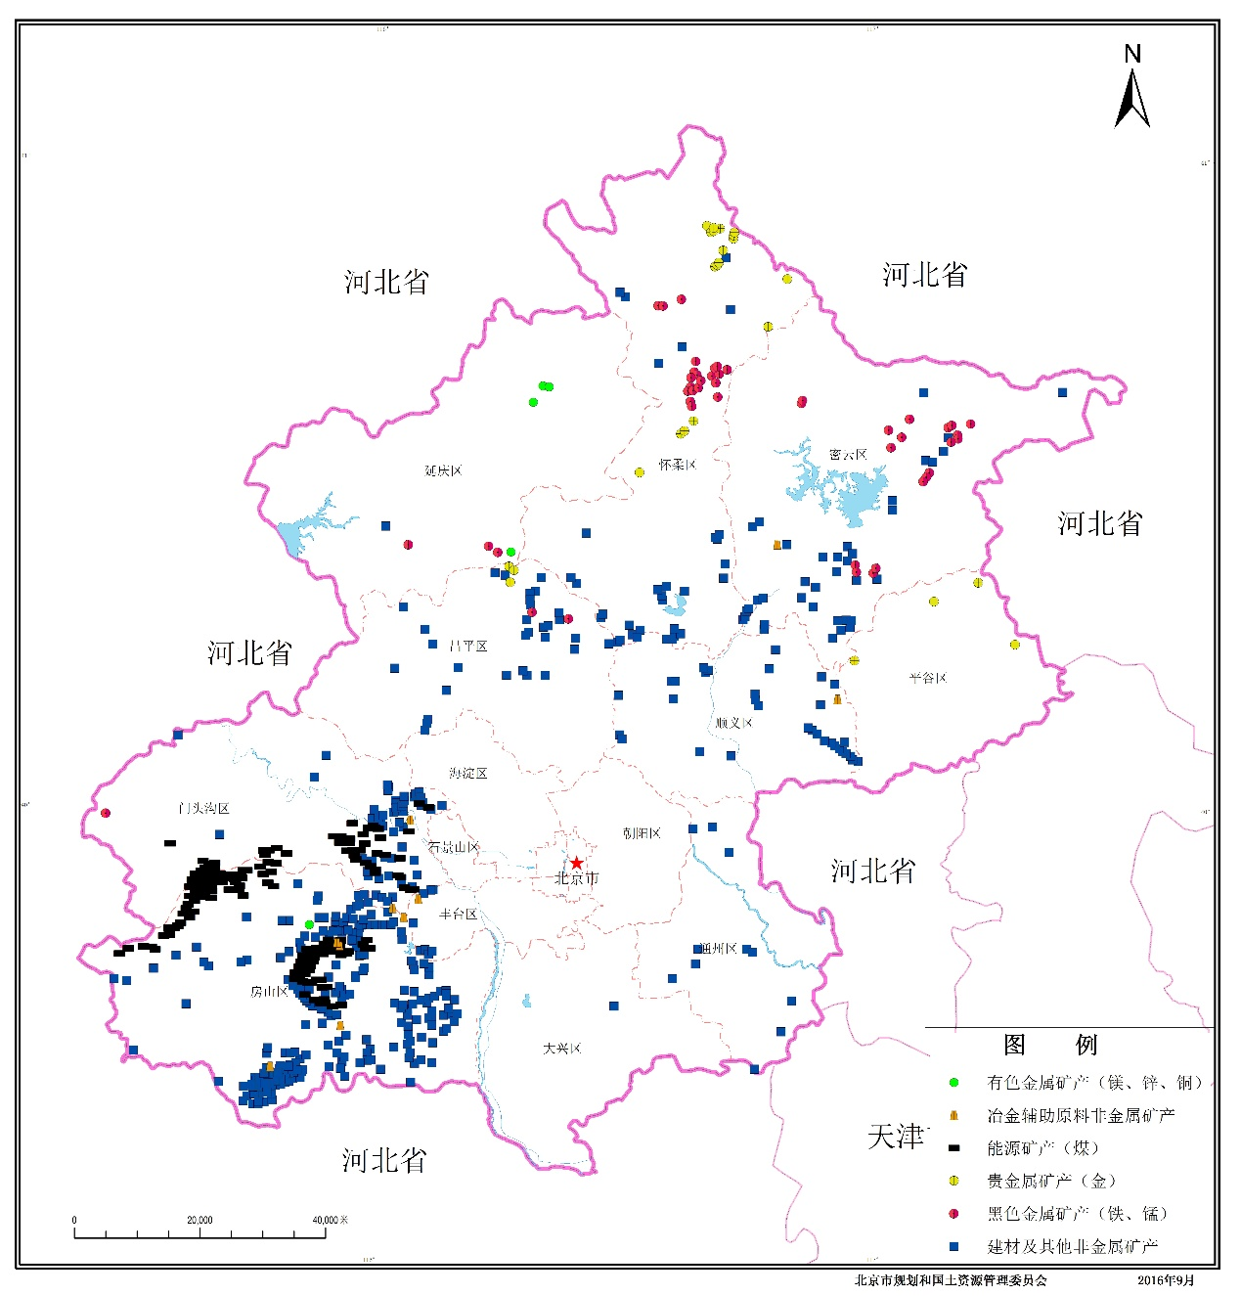

图1：北京市固体矿产资源分布图

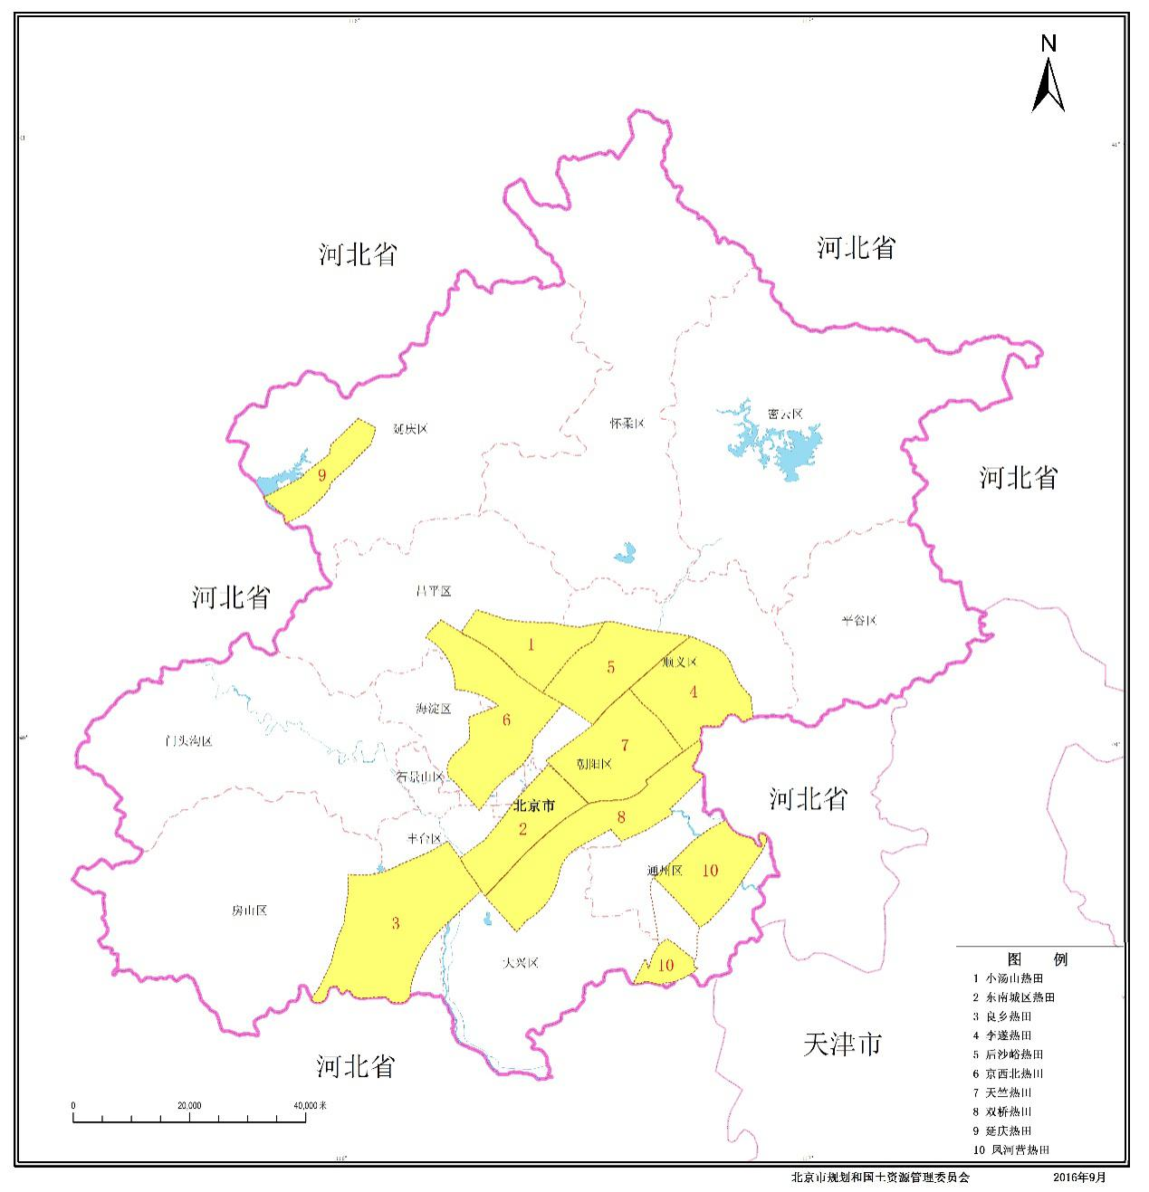

图2：北京市地热资源分布图

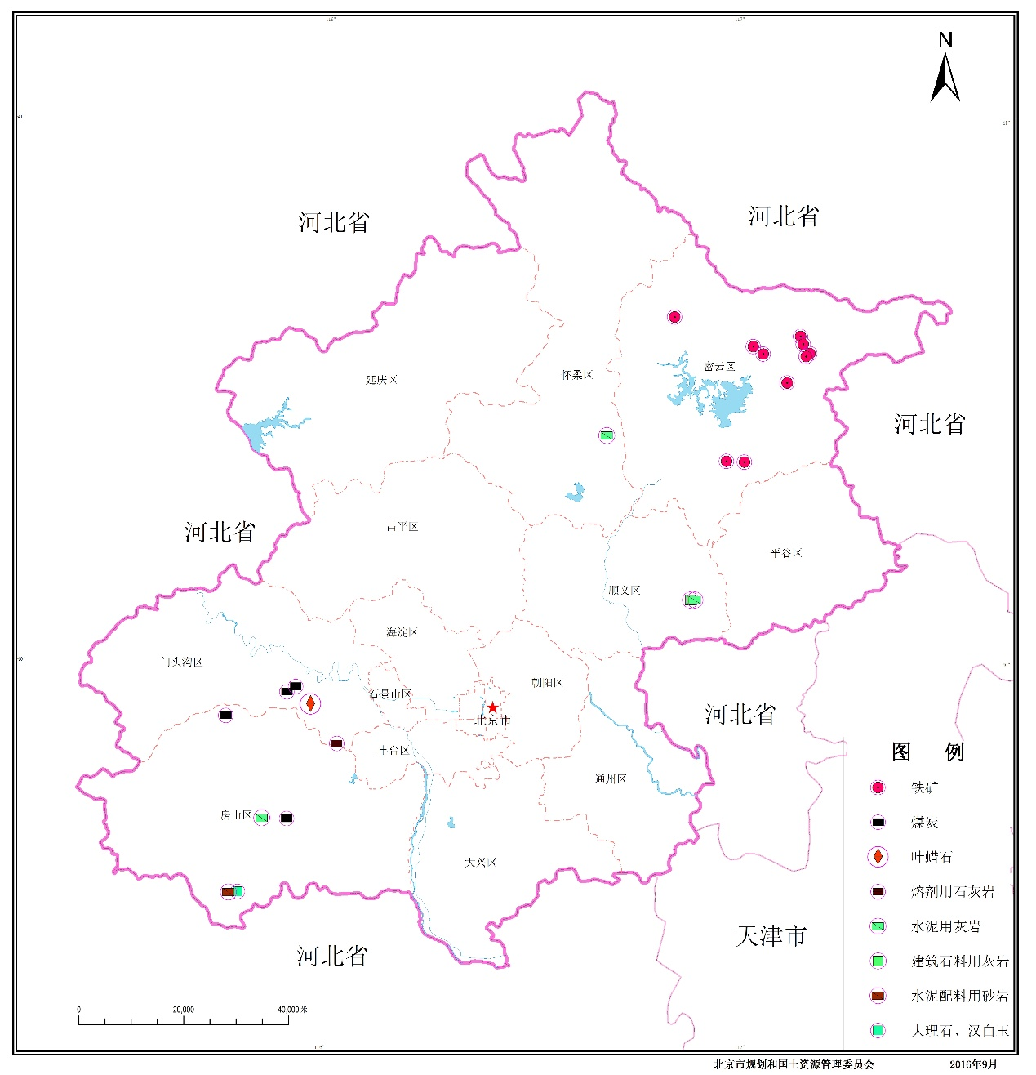

图3：北京市固体矿产资源开发利用现状图

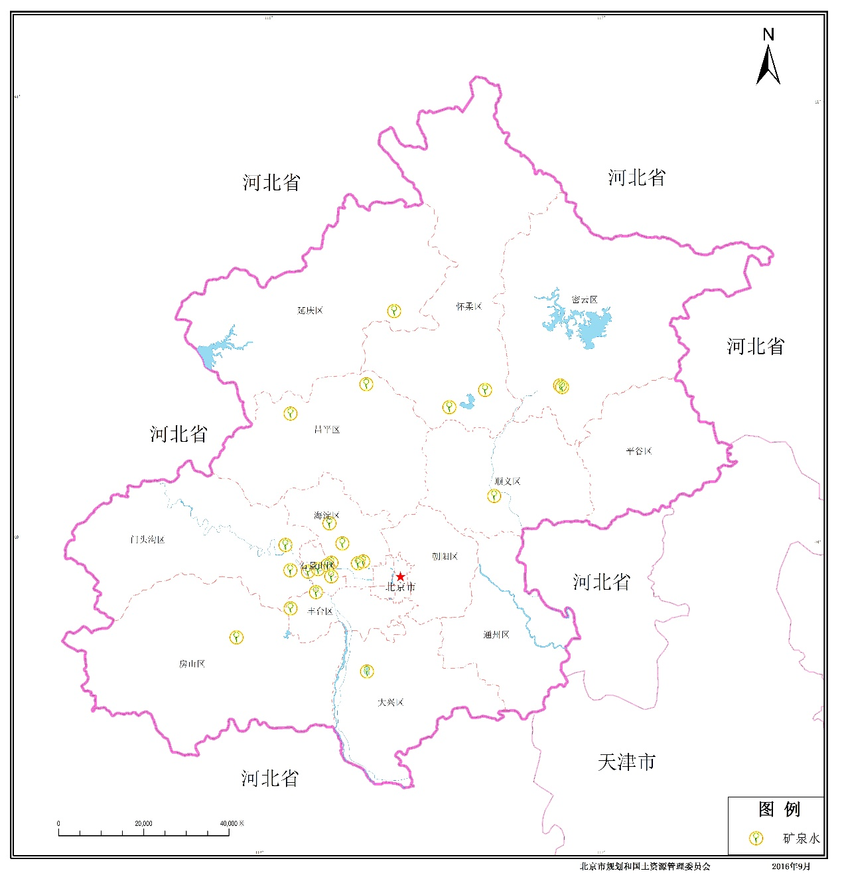

图4：北京市矿泉水资源开发利用现状图

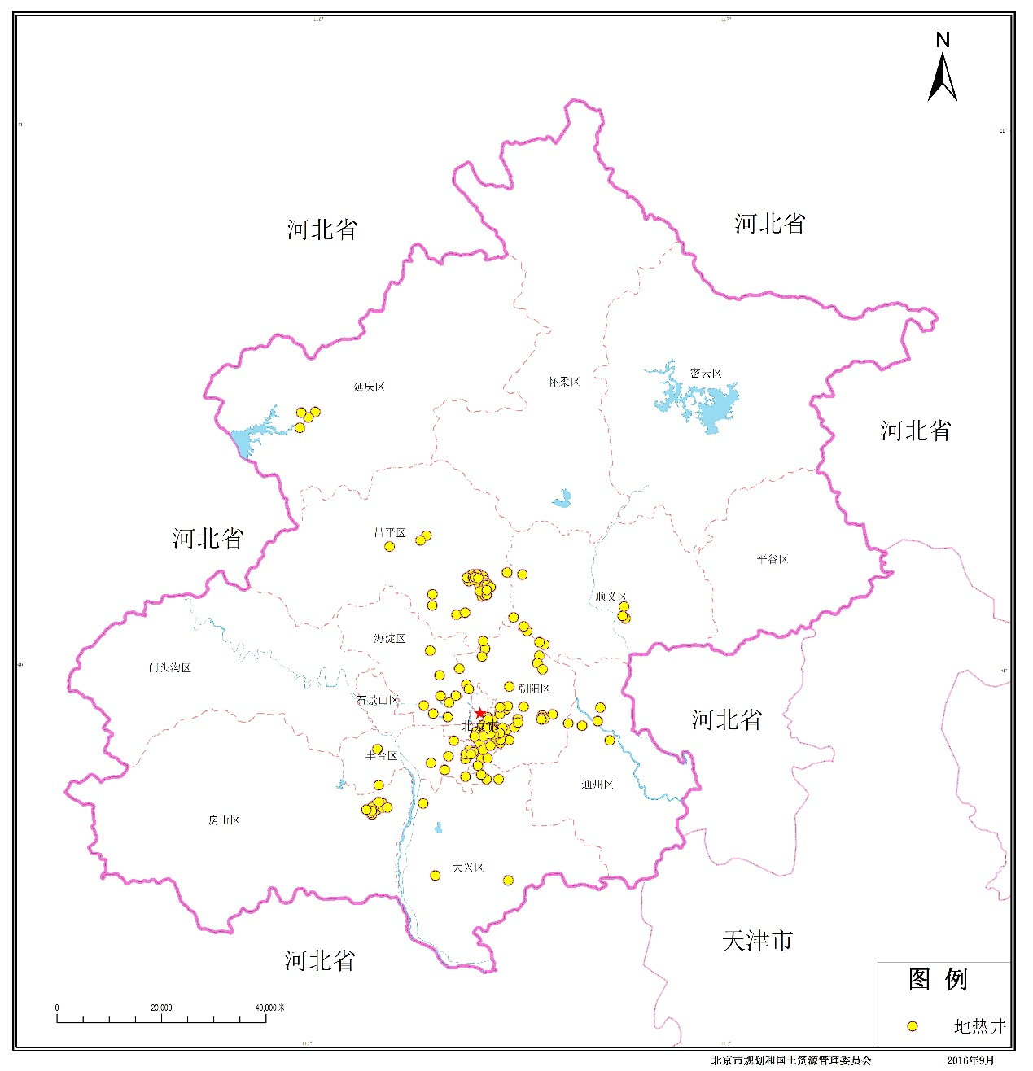

图5：北京市地热资源开发利用现状图
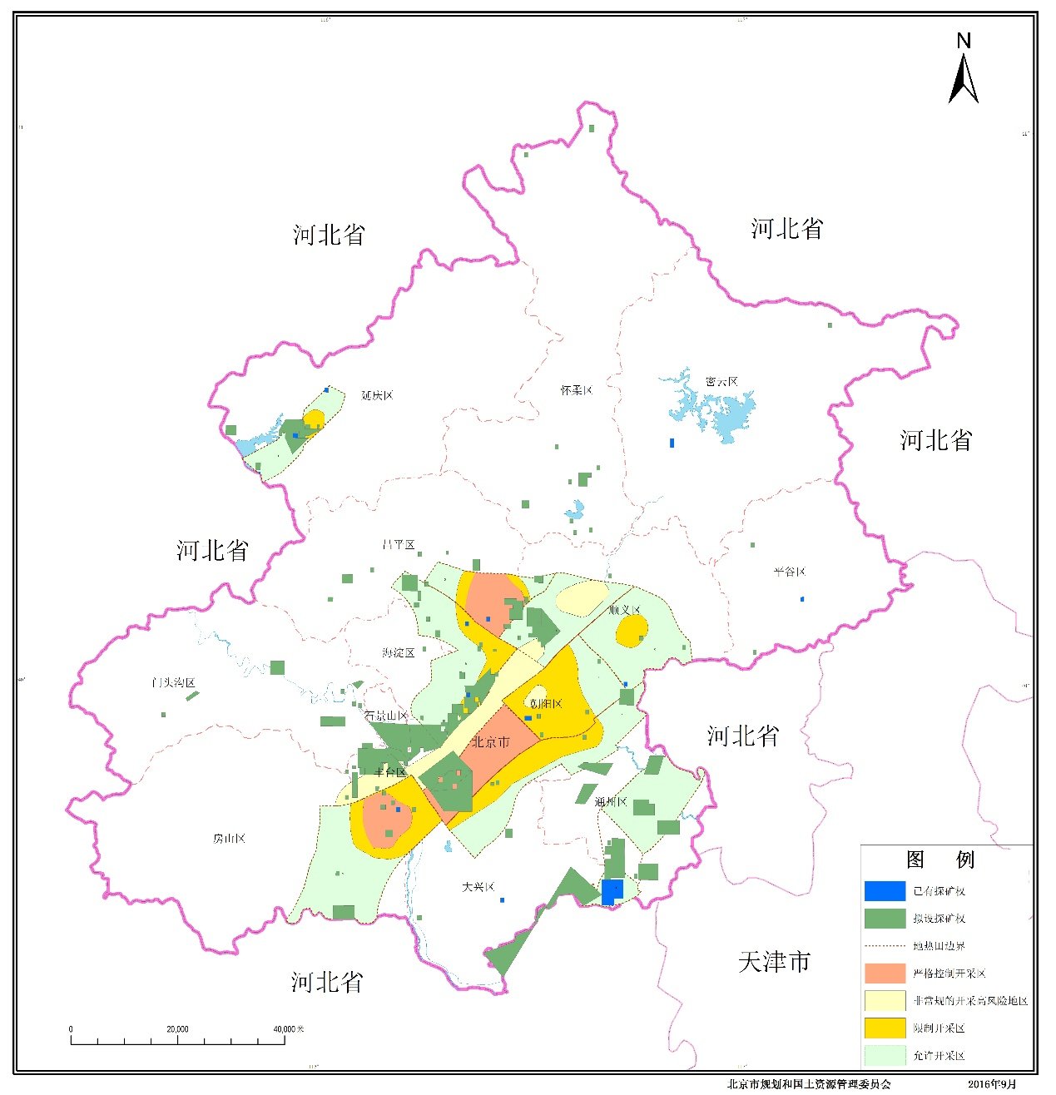

图6：北京市地热资源探矿权设置引导图

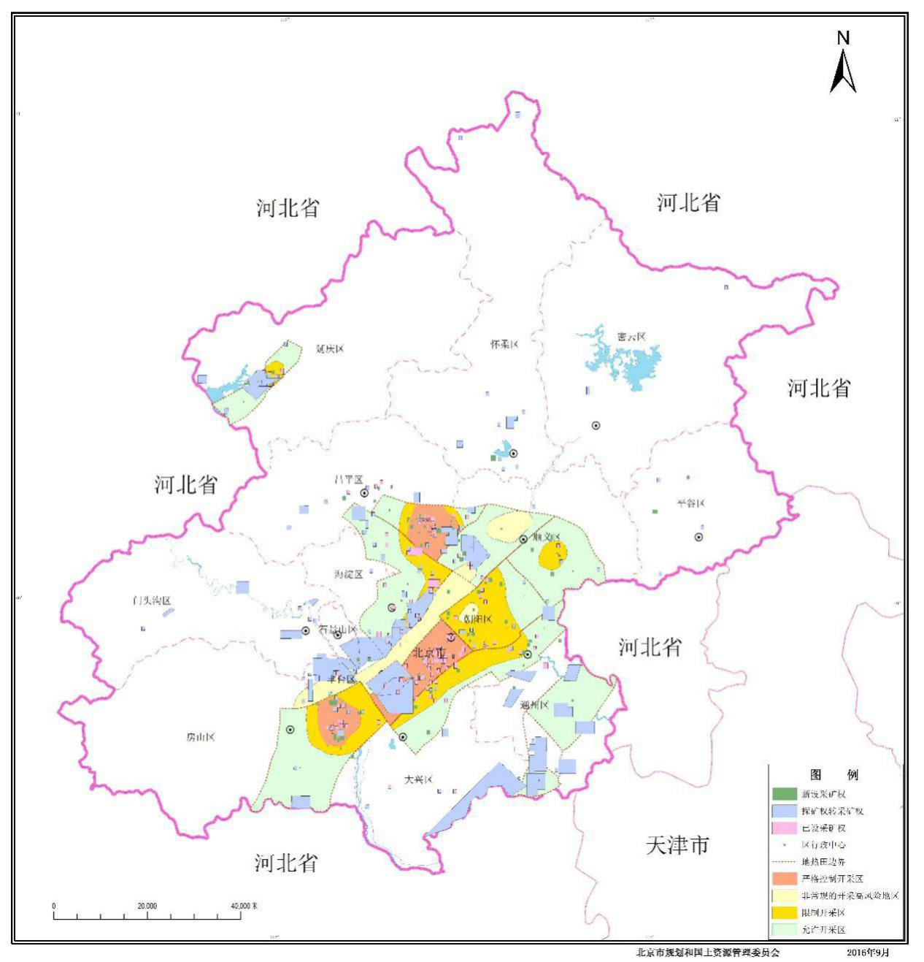

图7：北京市地热资源采矿权设置引导图

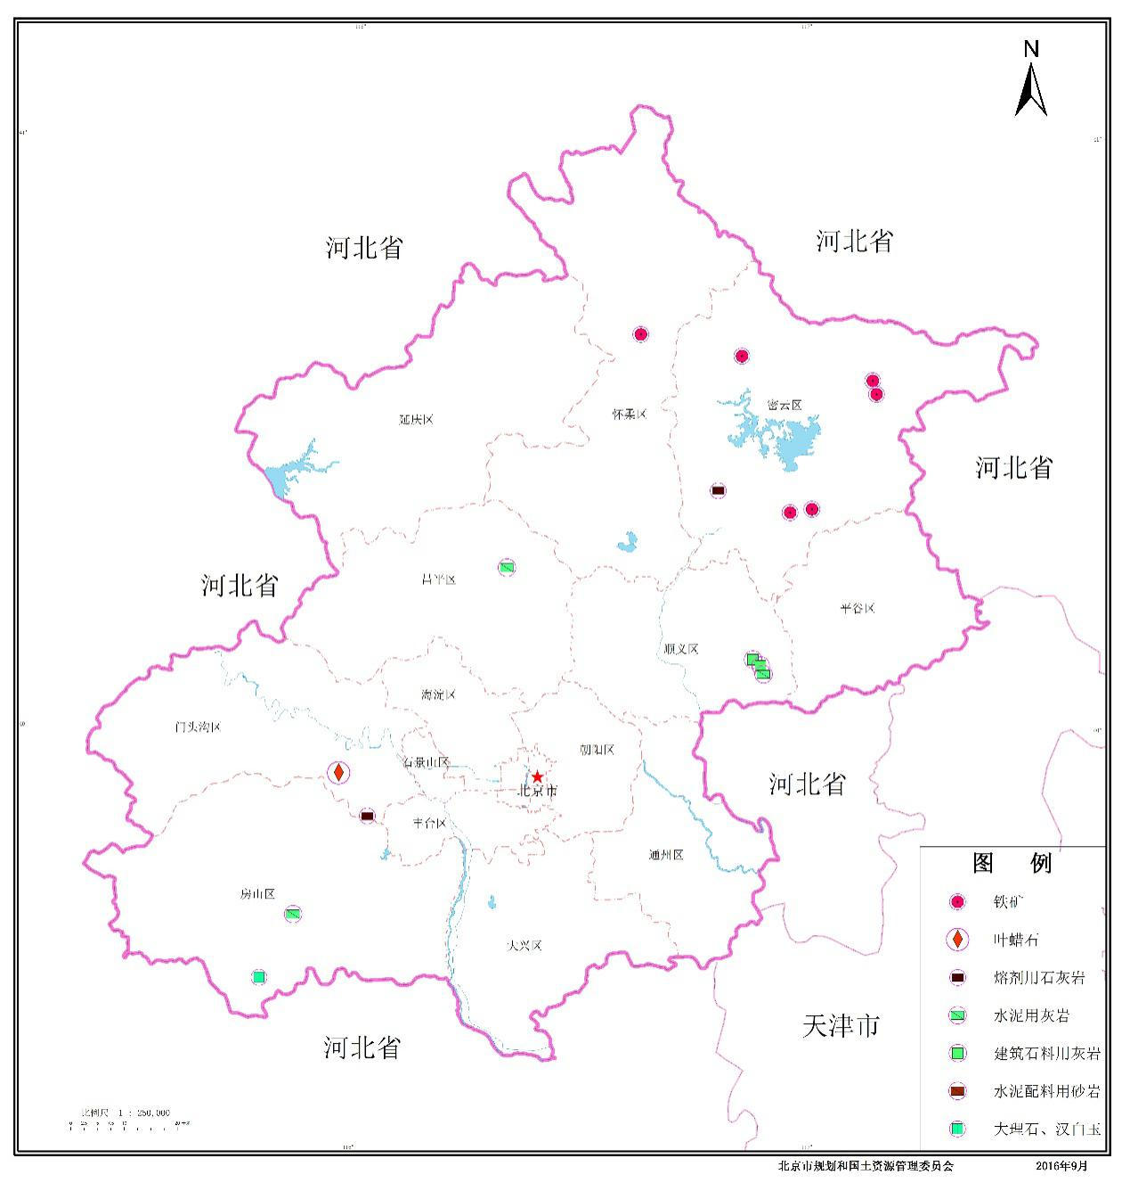

图8：北京市固体矿产开发利用引导图

